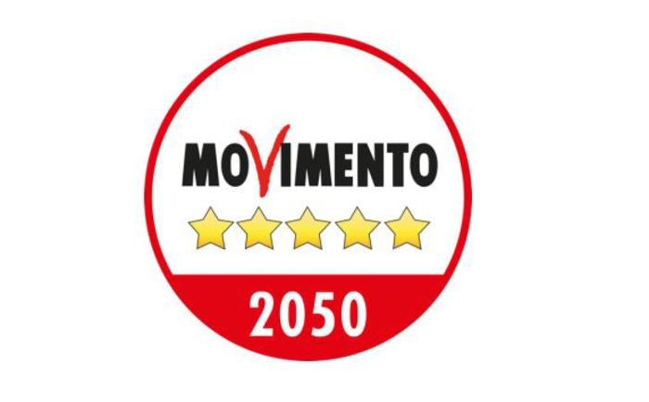 All’attenzione del

Presidente del Consiglio

Comunale di Levico Terme

OdG: per situazione economica delle categorie economiche di Levico Terme

Il sottoscritto, Maurizio Dal Bianco, portavoce del Movimento 5 Stelle di Levico Terme, poiché sollecitato da alcuni rappresentanti delle categorie economiche di Levico Terme e dopo aver sollecitato la maggioranza nell’ultimo Consiglio Comunale a proposito della difficile situazione di alcune categorie, dovuta soprattutto all’ inasprimento della situazione pandemica dell’ultimo periodo

chiede al Sindaco e alla Giunta di

creare un dialogo o un tavolo di lavoro con i rappresentanti delle categorie economiche, con i rappresentanti degli Istituti di credito e con i rappresentanti delle Partecipate per riuscire ad alleggerire in qualche modo (magari con delle rateazioni) gli oneri tributari a cui queste categorie devono adempiere.

Levico Terme, 24/02/2022

Maurizio dal Bianco

Movimento 5 Stelle